上海苏区夏令营总结

梦想是灵魂中伟大的杠杆。为拓展长汀苏区学子的视野、鼓励莘莘学子走出大山。在长汀智力支乡会上海分会、上海长汀商会和上海长汀大学生联谊会特别举办第五届苏区少年“梦想旅程”夏令营，它让品学兼优的长汀学子领略国际大都市的别样风采，体验上海的风俗人情的机会。旨在让学子们开阔其眼界、增长其见识，帮助他们树立更为远大的人生理想和目标，播下梦想和希望的种子。

**一、梦想扬帆起航**

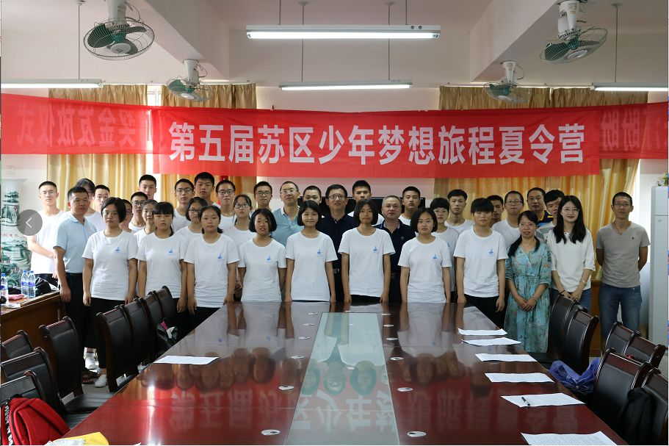2019年7月11日，由长汀县教育局牵头组织的第五届夏令营行拔营大会在长汀一中成功举办。35名来自长汀一中、二中、河田中学与新桥中学的师生们出席本次拔营大会。

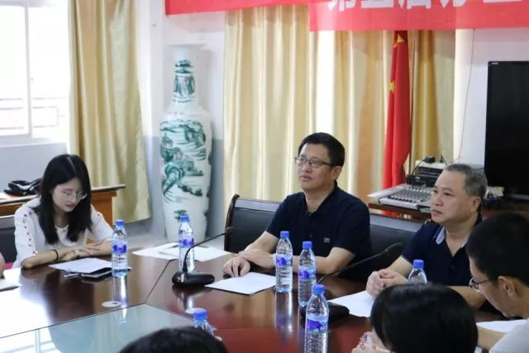 县教育局局长、长汀一中校长吴江滨做夏令营报告，给师生们普及了夏令营活动发起的背景与宗旨，强调了营员守则纪律，让大家对夏令营的认识更加深入。在强调安全的同时，希望同学们怀揣梦想，明确目标，做一个追梦人，在本次夏令营中能够提升自己的思想认识、从此改变自己的人生道路。

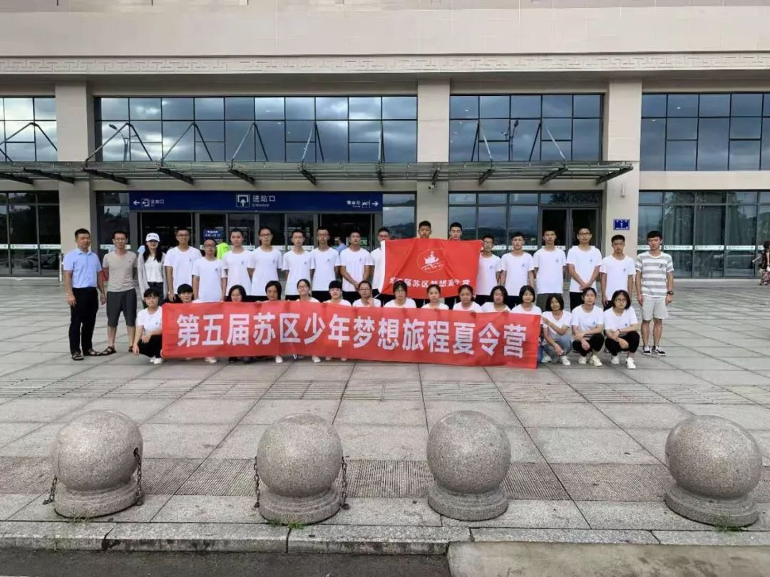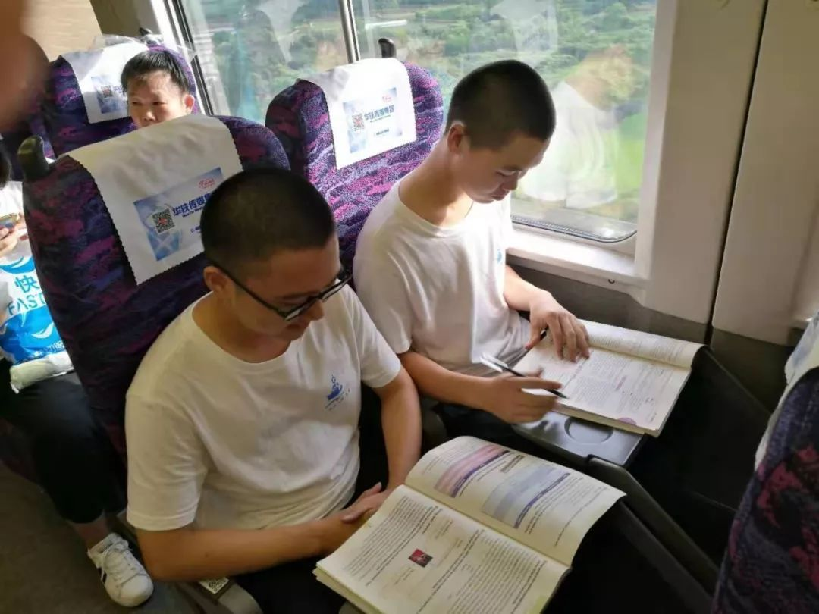 7月12日，怀揣着内心的激动和憧憬，35名师生踏上D3137动车前往上海虹桥火车站。车程将近10小时，同学们分秒必争，牢牢把握住学习的机会。

**二、走在路上**

2019年7月13日，夏令营的第一天，同学们先后前往同济大学和上海交通大学两所上海著名高校参观游览，感受这两所学养深厚的百廿名校所带来的学术氛围与魅力！

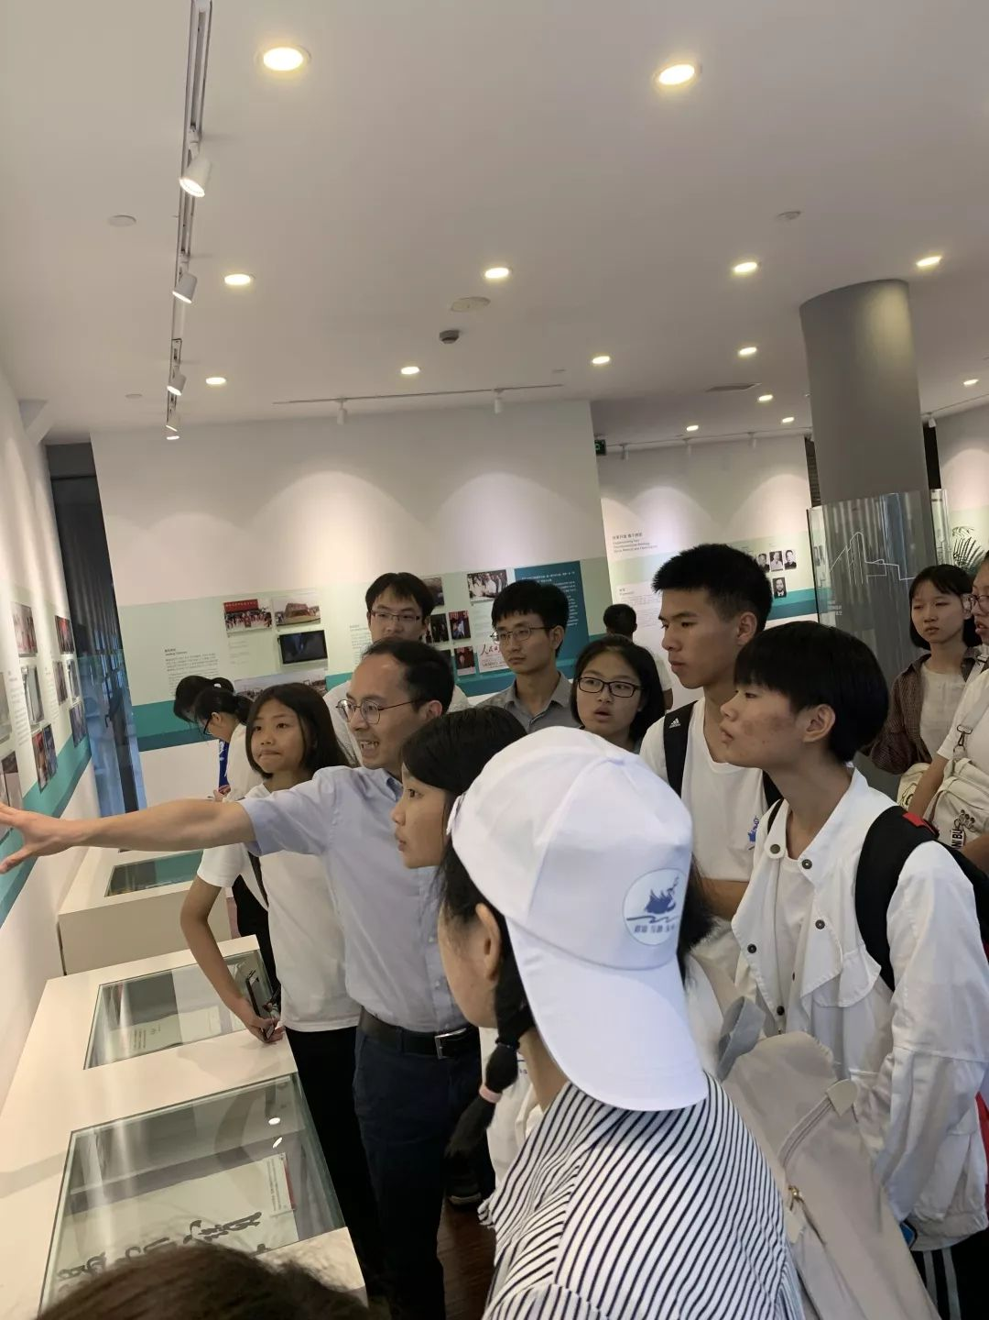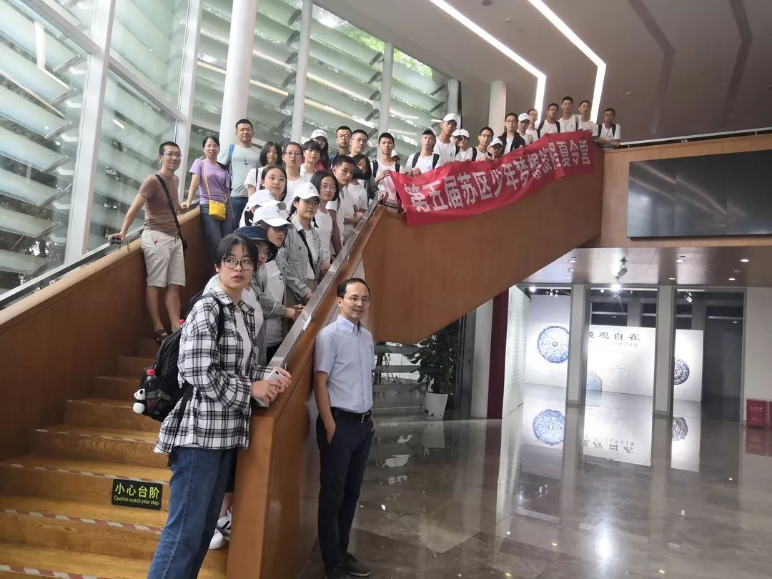

“同心同德同舟楫，济人济事济天下。”整个夏令营的第一站，是同济大学四平路校区。来到同济大学，磅礴的大雨并没有熄灭同学们热情的火焰，伴随着这份热情，同济大学交通运输工程学院涂辉招教授接待了来访的师生们，并带着同学们欣赏充满想象力的教学楼和建筑物，感受同济大学作为建筑名校的别样风采。

“不论是什么专业，或者是行业，他总是不断发展的，随着社会的发展，会对于各个行业提出新的要求或者说需求，这就需要我们拥有足够的前瞻意识，去把握机会，努力拼搏，创造历史。”涂教授表达自己对学子们的期望。

接着，同学们乘车来到著名的上海交通大学闵行校区，上海交通大学仪器与科学工程学院的黄梅珍教授以及大学生志愿者们在上海交大欢迎学子们的到来。同学们都对这个宽阔美丽、极富科技气息的交大校园表示惊叹，并表达希望在这个环境下学习、汲取知识的强烈愿望。

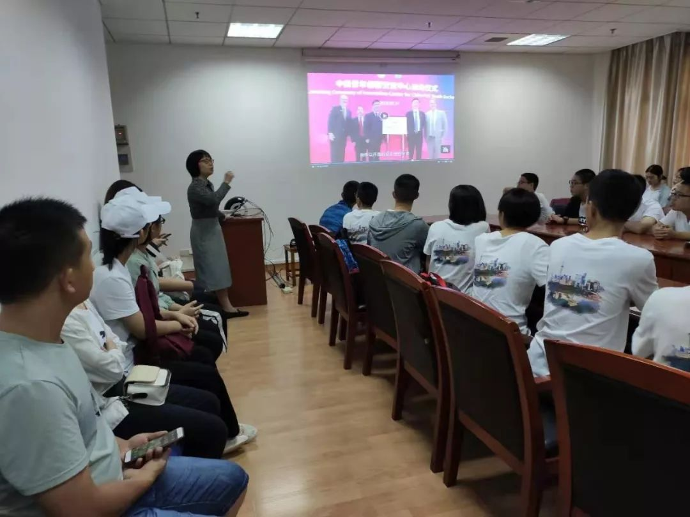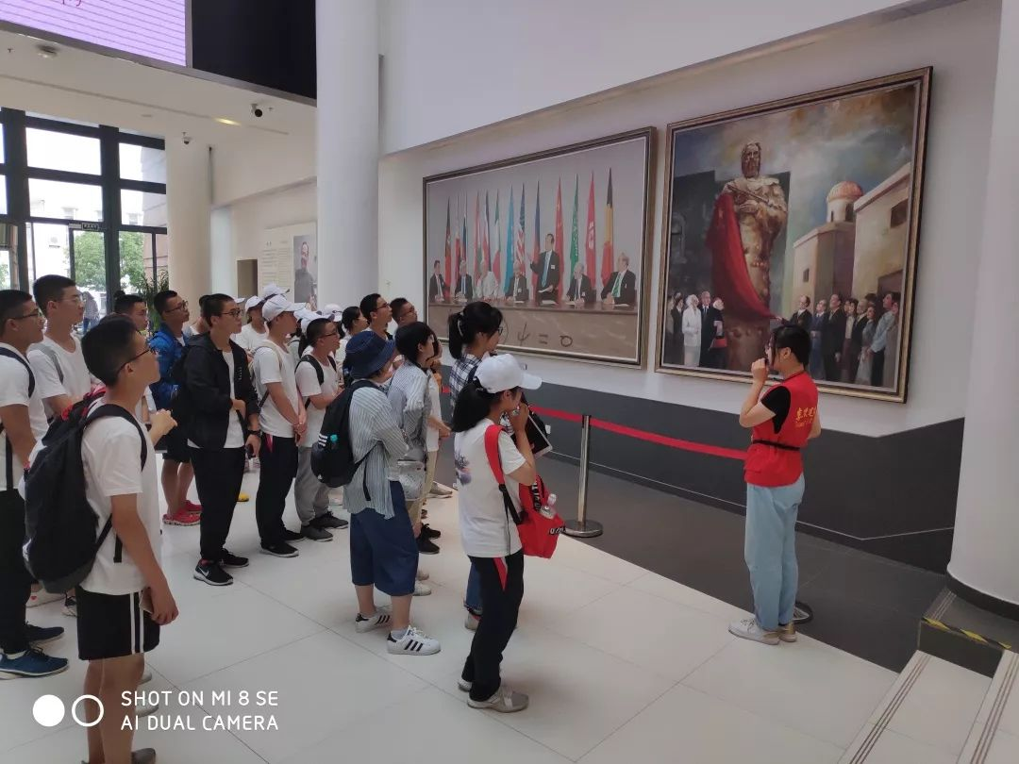

2019年7月14日，夏令营的第二天。师生们先后抵达上海外滩游览参观、伯季文化集团、中华艺术宫感受艺术与文化带来的震撼。

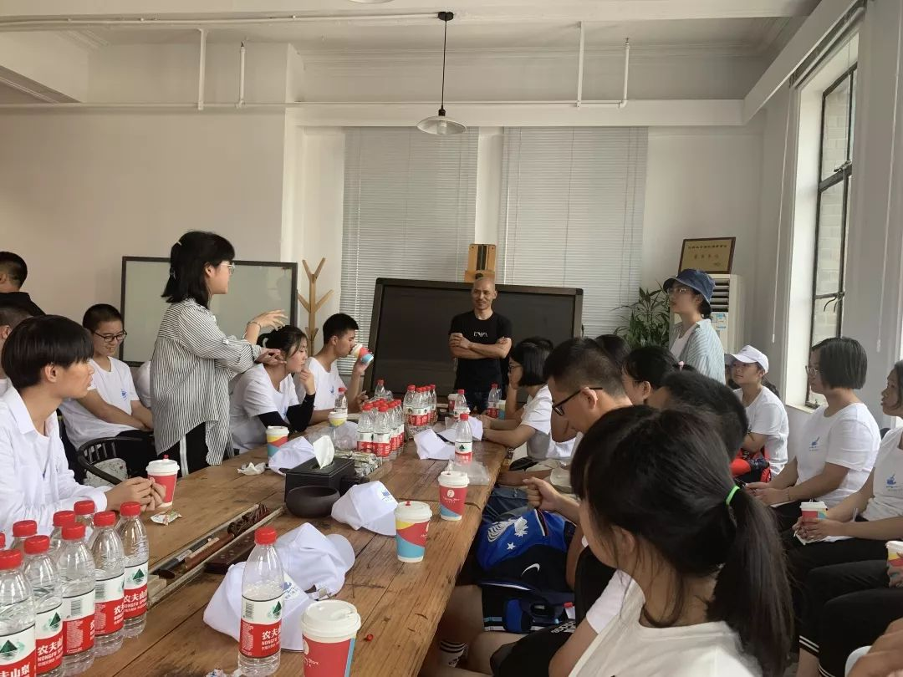 上午九时，师生们抵达上海外滩，远观浦东建筑群，欣赏南京路各有千秋的万国建筑，感受到黄浦江沿岸的恢宏壮阔。

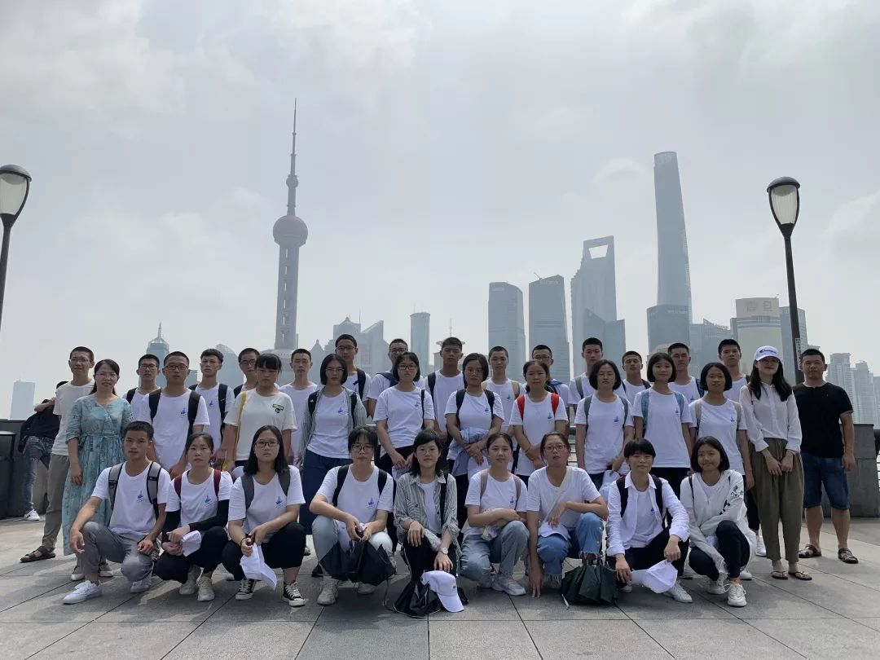

在参观完繁华的上海外滩后，师生们来到了文化传媒行业的领军巨头——伯季（上海）文化发展有限公司，长汀优秀乡贤，集团总裁邱沣先生盛情款待夏令营的师生们。

邱总做了关于美学、文化发展的讲座，与同学们分享他对艺术的看法。“中国古代的传统文化的发展遇到了瓶颈，很大原因是传统文化的创新度不够，不太能够符合现代大众的审美，一些新萌生的想法很快就被传统的根深蒂固的形式给否定，这导致了传统文化不太被当代中国人所接受。”在邱总的引导下，同学们对于中国文化与审美有了新的认知。

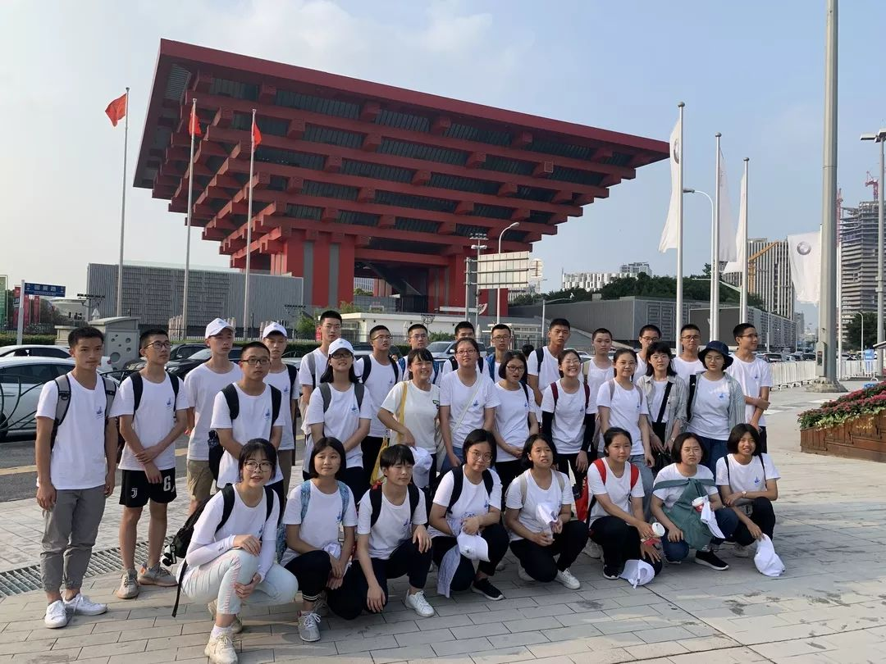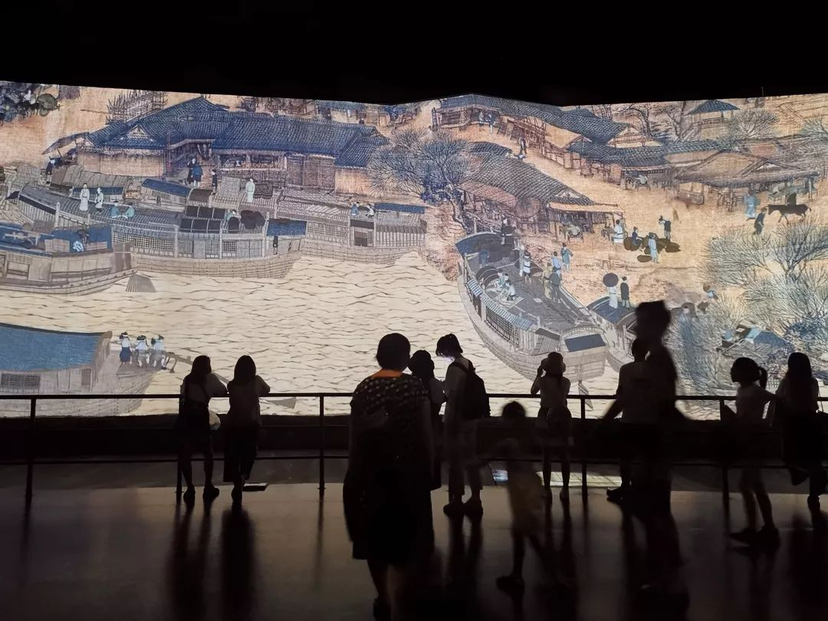 接着，同学们乘车来到中华艺术宫，作为中国2010年上海世博会中国国家馆，中华艺术宫陈列着许许多多反映中国近现代美术的起源与发展脉络的艺术珍品，是一座集文化艺术和科学技术于一身的展览馆。同学们被馆内丰富的藏品和宏伟的多媒体清明上河图所深深吸引。

2019年7月15日，夏令营的第三天，延续着昨日的大好天气，在志愿者们的带领下，师生们来到上海航天设备制造总厂参观，度过愉快而充实的一天。

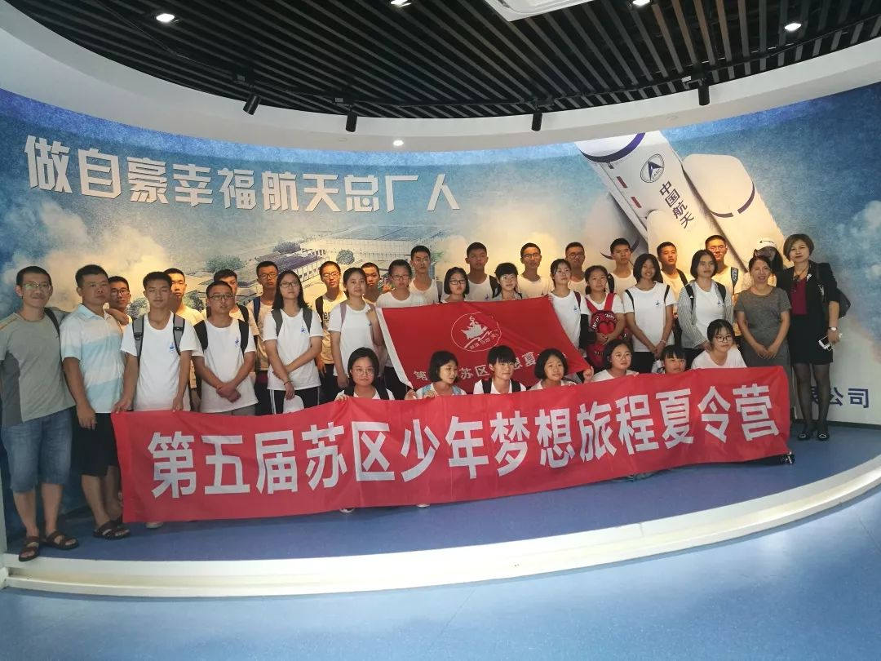 航天技术作为衡量一个国家强大与否的重要标准之一，备受人们的关注和重视。在乡贤天禧大酒楼董事长黄小田先生的帮助下，夏令营师生们有幸来到上海航天设备制造总厂参观，一睹长征系列等运载火箭风采，了解许多原理和国家航天事业的巨大进步与发展。同学们惊叹于航天事业的伟大，同时也在这份伟大中，体会到一丝不苟的严谨态度在科研中是多么重要。

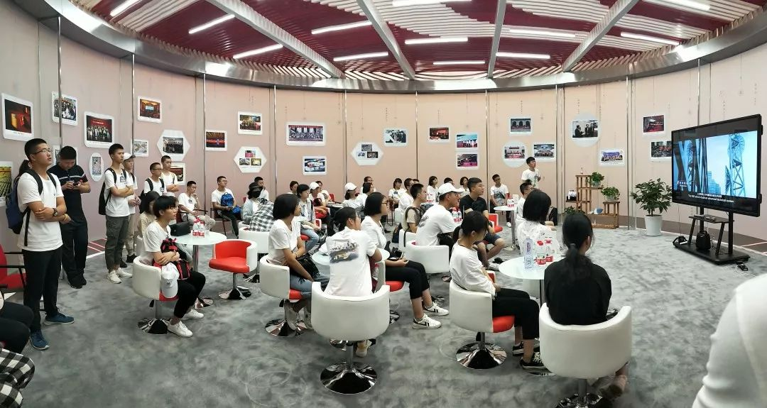

2019年7月16日，在夏令营的第四天，师生们和志愿者先后来到了上海证券交易所、申万宏源研究所参观。

上午九时，在负责人余东兰老师的带领下，大家在证券交易所观看了VCR，了解上海证券交易所成立、发展的历程以及交易所的规模和主要职能。并参与到签名留念、拍照、答题的互动中 ，既感到了历史文化的厚重，又体验到了前沿科技带来的震撼。

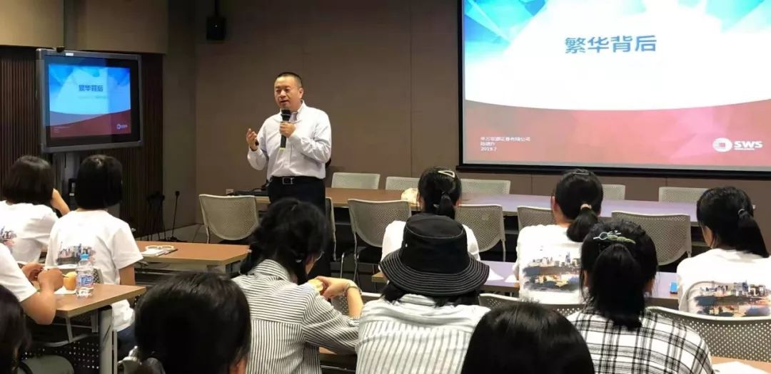 接着，队员们乘车来到上海申万宏源研究所。陈晓升会长发表了以“繁华背后”为主题的演讲，先后为同学讲述夏令营起源以及浦东的发展变化，向同学们介绍市场和研究所研究的方向、职能、文化和系统，还介绍了管理的基本要求、分工、授权和委派。引导鼓励营员用思考表象背后隐藏的逻辑的方式去看待问题。

2019年7月16日，夏令营在上海的最后一天。在这一天，夏令营队员们先后来到复旦大学、复控华龙微系统技术有限公司观光，感受科学所带来的快乐与魅力。

上午九时，同学们来到复旦大学邯郸校区参观美丽的大学校园，并在复旦大学大气与海洋学院王桂华教授的安排下，进入复旦大学校史馆和《共产党宣言》展示馆——陈望道旧居观光。

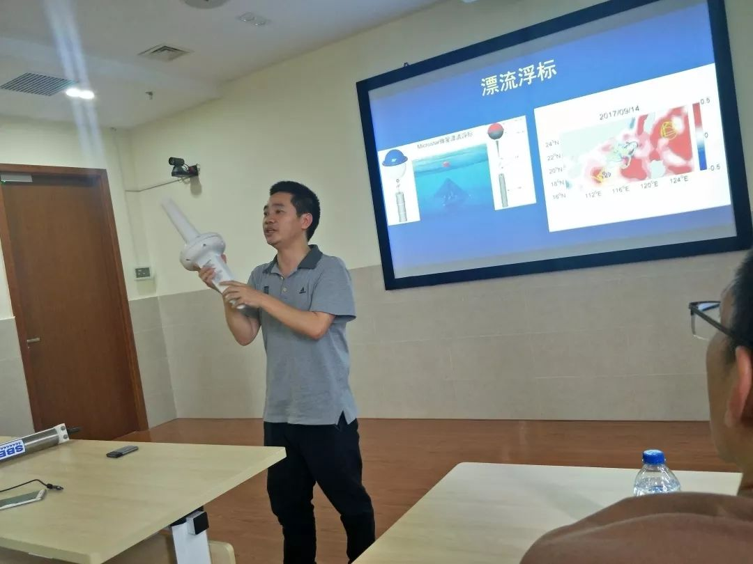 复旦大学校史馆讲述其成长的百年历史，展示了复旦百年的沧桑历史和历年来发展的重大成就。徜徉在校史馆中，同学们对“百年名校”这一词汇的认知有了新的高度。

在参观完复旦大学校史馆和陈望道旧居后，同学们乘车来到复旦大学江湾校区，复旦大学大气与海洋学院王桂华教授在这里迎接远到而来的苏区少年们，并就海洋的相关知识，为同学们带来了生动的一课。

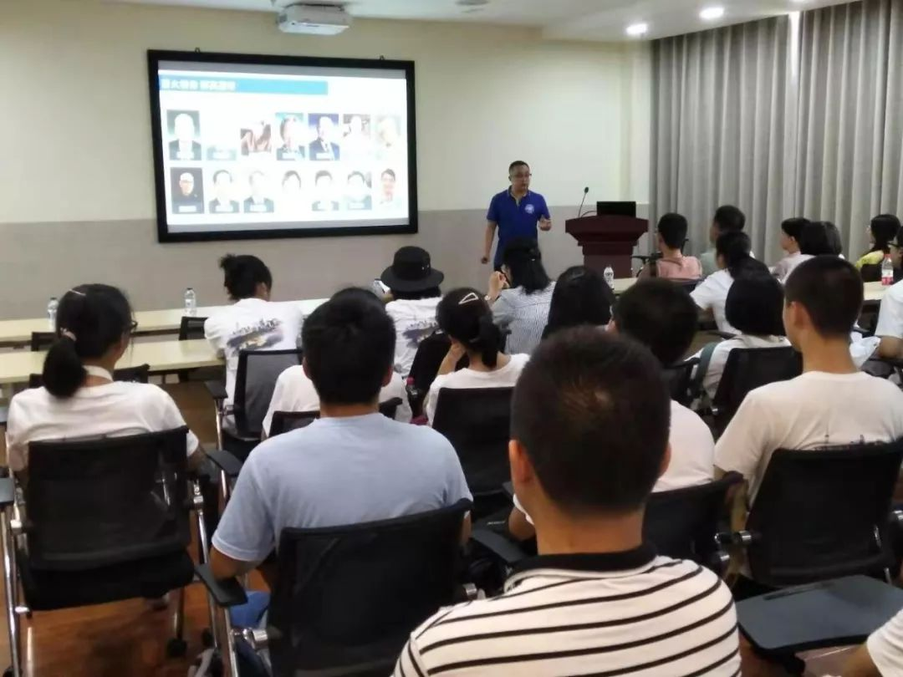 接着，复旦大学大气与海洋学院副院长赵卢伟教授首先以复旦大学这一综合性大学为例，为同学们介绍选专业的相关知识。从四个方面讲解复旦大学。从通识教育与多元选择的培养体系、书院文化、国际交流合作等几个方面讲解了复旦大学，介绍了复旦大学相关情况。又从国家意识、人文情怀、科学精神、国际视野四个方面表达了对长汀学子们的期望。

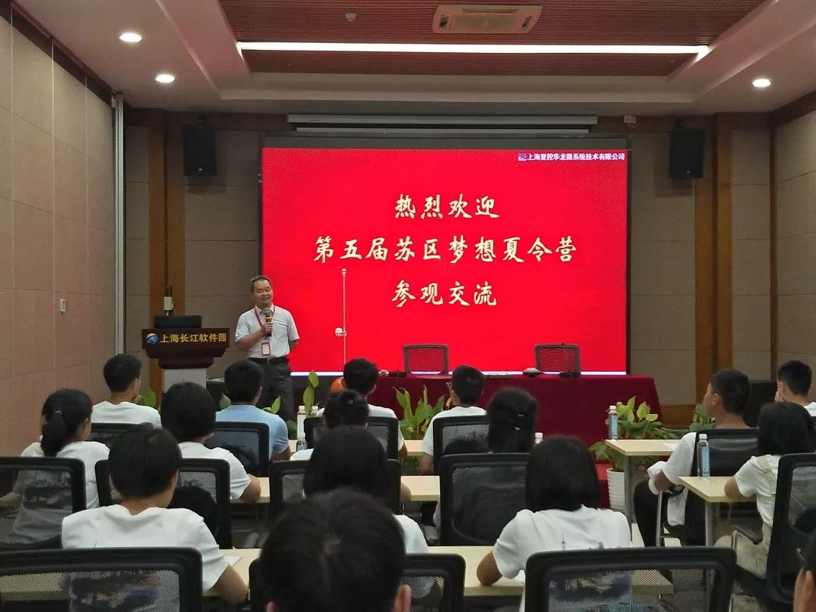 最后，夏令营队伍来到了复控华龙微系统技术有限公司，公司董事长戴忠东先生接待了来访的师生们，并为大家带来了精彩的讲座。

戴总对老师、同学们的到来表示热烈欢迎，并希望自己的讲座能够对同学有所帮助。作为一个以营业关于芯片技术的研究，并把芯片的技术应用到相应的领域当的科技研发公司，北斗芯片是其主要的研究产品。戴总详细地为同学们介绍了北斗导航系统概况、由来及发展，通过几代北斗的对比，来体现未来芯片行业面临的机遇与挑战。同学们兴趣十足，纷纷向戴总提问有关微电子以及芯片行业的问题。

**三、总结**

第五届苏区少年“梦想旅程”夏令营圆满结束。希望这几天的上海之行，能够在学子们心中，留下一块深深的烙印。在他们将要懈怠的时候，能够给予他们奋勇前行的力量。在心田里播下梦想的种子，用努力和汗水使它生根发芽，茁壮成长。苏区少年，似锦前程，指日可待。